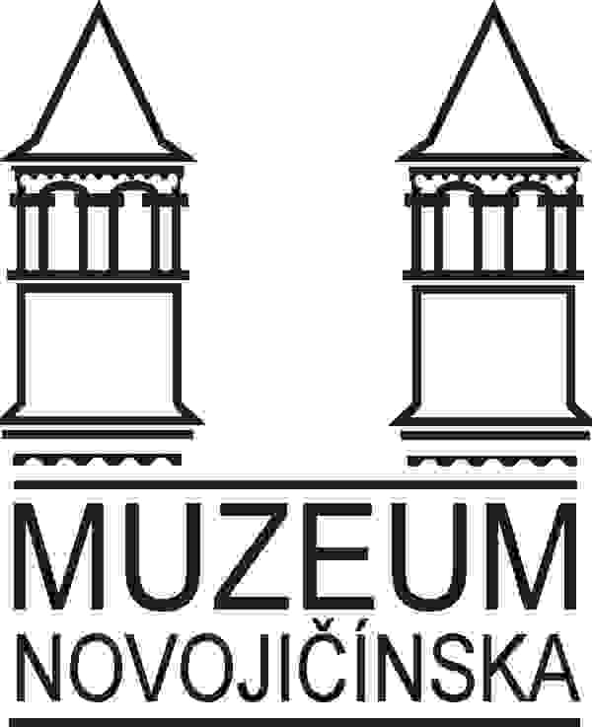
Muzeum Novojičínska,
příspěvková organizace
ulice 28. října 12, 741 11 Nový Jičín
tel.: 556 701 156, fax: 556 705 393
e-mail: sekretariat@muzeumnj.cz, web: www.muzeumnj.cz

Dodatek č. 1

ke smlouvě o výpůjčce č. j. MuzNJ/00223/2017 ze dne 4. 4. 2017 uzavřené podle § 2193-§ 2200 zákona č. 89/2012 Sb., občanského zákoníku, v platném znění mezi

půjčitelem:
Muzeum Novojičínska, příspěvková organizace
se sídlem: 28. října 12, 741 11 Nový Jičín
IČ: 00096296, DIČ: CZ00096296
bankovní spojení: KB Nový Jičín 836801/0100
zastoupen: PhDr. Sylvou Dvořáčkovou, ředitelkou
kontaktní osoba: Radek Polách
(dále jen půjčitel)

a

vypůjčitelem:
Železniční muzeum moravskoslezské, o.p.s.
se sídlem: Frýdlantská 499/5, 702 00 Ostrava-Moravská Ostrava
IČO: 29452228, DIČ: CZ 29452228
bankovní spojení: MONETA Money Bank Ostrava 208422405/0600
zastoupen: Vojtěchem Hermannem, ředitelem společnosti
kontaktní osoba: Vojtěch Hermann
(dále jen vypůjčitel)

- Předmět dodatku

1. Smluvní strany se změnou smlouvy v bodu III. dohodly na prodloužení výpůjční doby do 30. 9. 2017.

II. Závěrečná ujednání

1. Ostatní body smlouvy zůstávají beze změny.
2. Tento dodatek nabývá účinnosti dnem jeho podpisu oprávněnými osobami obou smluvních stran.
3. Dodatek je vyhotoven ve třech stejnopisech, z nichž dva si ponechá půjčitel a jeden obdrží vypůjčitel.

V Novém Jičíně dne 11. 8. 2017 V Ostravě dne 17. 8. 2017

Za půjčitele: Za vypůjčitele:

________________________________ _______________________________
PhDr. Sylva Dvořáčková, Vojtěch Hermann,
ředitelka Muzea Novojičínska, ředitel společnosti
příspěvkové organizace

